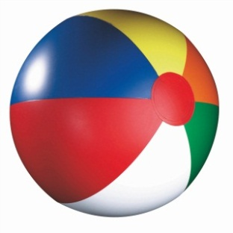
ТАКИЕ РАЗНЫЕ МЯЧИ

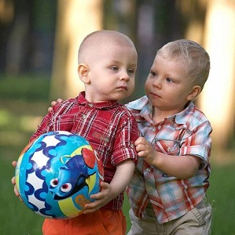
Каждый ребенок с раннего детства знаком с мячом. Игры с мячом весьма популярны, они встречаются у всех народов мира и не случайно считаются самыми распространенными. Дети очень любят играть с мячами, особенно с яркими, прыгучими и ловкими. Однако многие родители уделяют мало времени играм с мячами, и даже летом, на отдыхе, мяч остается незаслуженно забытым. Игры, игры-упражнения с мячом развивают координацию движений, укрепляют мышцы плечевого пояса, развивают и укрепляют мелкие мышцы рук, способствуют развитию глазомера, меткости. В играх с мячом развиваются физические качества: быстрота, прыгучесть, сила, ловкость. Такие игры благотворно влияют на работоспособность ребенка.
Игры с мячами различного веса и объема увеличивают подвижность суставов пальцев и кистей рук; при ловле и бросании мяча, ребенок действует обеими руками – это способствует гармоничному развитию центральной нервной системы. А систематические игры и упражнения с мячом активно влияют на совершенствование основных свойств нервной системы: силы, подвижности, уравновешенности. Особенно большое значение
Инструктор по ФК Силинская Е.Н.
придается возникновению радостных эмоций. Положительные эмоции самые действенные!
Совместное выполнение движений (трое, четверо, в парах…) - прекрасная школа приобщения ребенка к коллективу, к деятельности «вместе». Если ваш ребенок замкнут, плохо вступает в контакт, не умеет дружить с другими детьми – ему очень полезно играть с мячом. В играх, которые проводятся в парах, команде, ребенок учится работать с партнером или партнерами.
Особое место занимают игры – соревнования, эстафеты с мячом, которые развивают чувство ответственности, умение достойно проигрывать. Ведь не только положительные эмоции, но и отрицательные эмоции побуждают к выполнению точных, слаженных действий.
Игры с мячом активизируют не только двигательную, психическую деятельность детей, но и умственную. Упражнения с мячом способствуют развитию движений кистей, пальцев рук, что активизирует кору головного мозга в целом, и речевые центры в частности. Игры с мячом способствуют быстрому восстановлению умственной работоспособности.
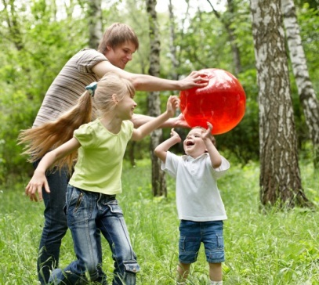
Мяч по популярности занимает первое место в царстве детской игры. Он, как магнит, притягивает к себе детей, надо как можно раньше дать ребенку мяч в руки, а не откладывать это до самой школы, надо научить ребенка общаться и играть с мячом. Инструктор по ФК Силинская Е.Н.

